Индивидуальный проект. Стадия №4
  - Отчет
Зубов Иван Александрович
Содержание

1. Цель работы
Развить навыки администрирования ОС Linux. Получить первое практическое знакомство с технологией SELinux1. Проверить работу SELinx на практике совместно с веб-сервером Apache.

2. Выполнение лабораторной работы
Войдем в систему с полученными учётными данными и убедимся, что SELinux работает в режиме enforcing политики targeted с помощью команд getenforce и sestatus.
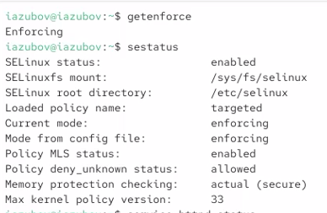
Рисунок 1: igetenforce и sestatus.
Обратимся с помощью браузера к веб-серверу, запущенному на нашем компьютере, и убедитесь, что последний работает
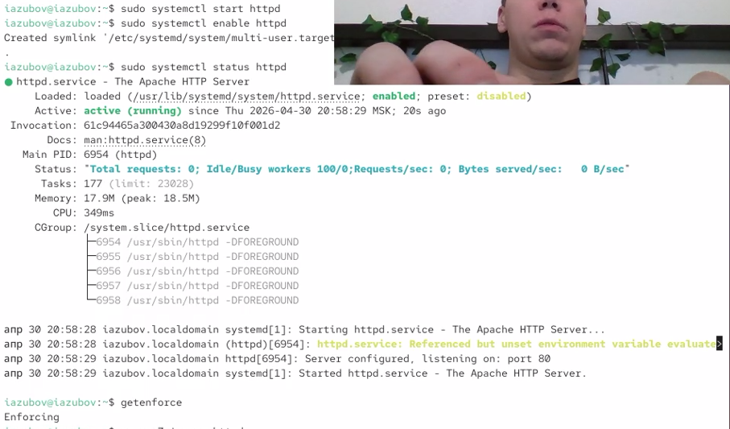
Рисунок 2: Статус
Найдем веб-сервер Apache в списке процессов, определите его контекст безопасности и посмотрим текущее состояние переключателей SELinux для Apache с помощью команды sestatus -bigrep httpd Также осмотрите статистику по политике с помощью команды seinfo, также определите множество пользователей, ролей, типов.
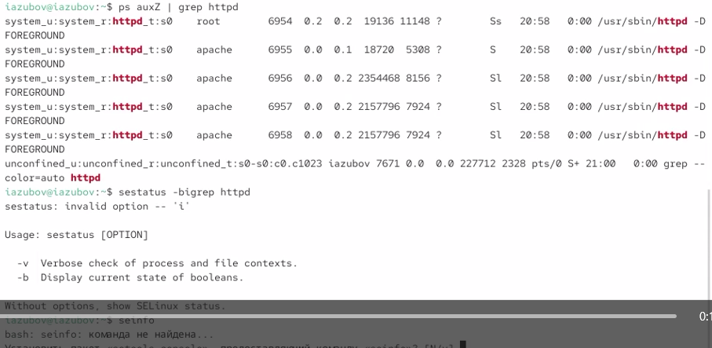
Рисунок 3: Найдем веб-сервер Apache и инофрмация
Определим тип файлов и поддиректорий, находящихся в директории /var/www, Определим тип файлов, находящихся в директории /var/www/html Создаем файл и вводим туда содержимое из задания
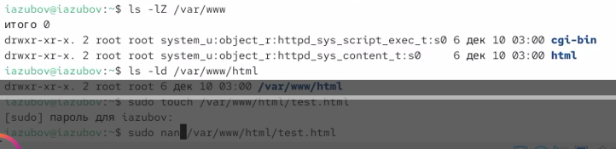
Рисунок 4: Определяем типы файлов и создаем файл
Обратимся к файлу через веб-сервер, введя в браузере адрес http://127.0.0.1/test.html. Убедитесь, что файл был успешно отображён.
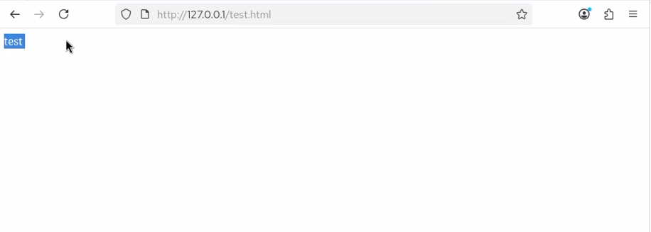
Рисунок 5: Проверка
Изменим контекст файла /var/www/html/test.html с httpd_sys_content_t на любой другой, к которому процесс httpd не должен иметь доступа, например, на samba_share_t: chcon -t samba_share_t /var/www/html/test.html ls -Z /var/www/html/test.html
После этого на странице сайта мы увидим надпись Forbidden
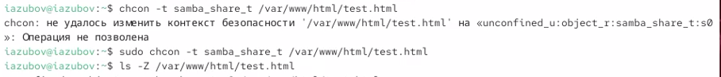
Рисунок 6: Права доступа.
Запустим веб-сервер Apache на прослушивание ТСР-порта 81 (а не 80, как рекомендует IANA и прописано в /etc/services). Перезапуском мы добьемся ошибки
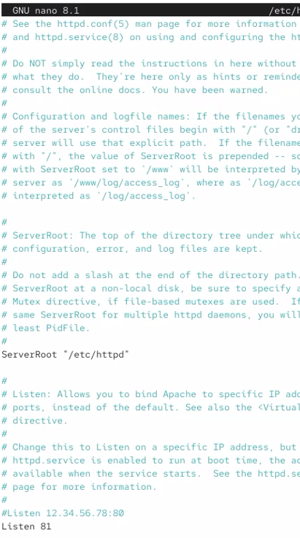
Рисунок 7: 81 порт
Выполним команду semanage port -a -t http_port_t -р tcp 81 После этого проверьте список портов командой semanage port -l | grep http_port_t Вернем контекст httpd_sys_cоntent__t к файлу /var/www/html/ test.html: chcon -t httpd_sys_content_t /var/www/html/test.html
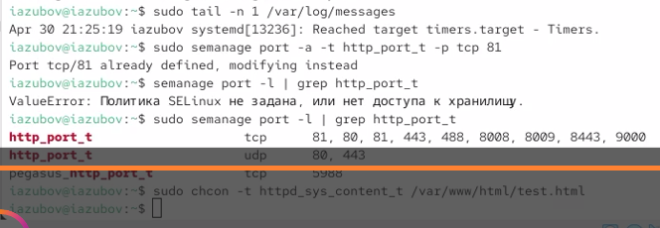
Рисунок 8: список портов и контекст
После этого попробуйте получить доступ к файлу через веб-сервер, вве- дя в браузере адрес http://127.0.0.1:81/test.html. Вы должны увидеть содержимое файла — слово «test».
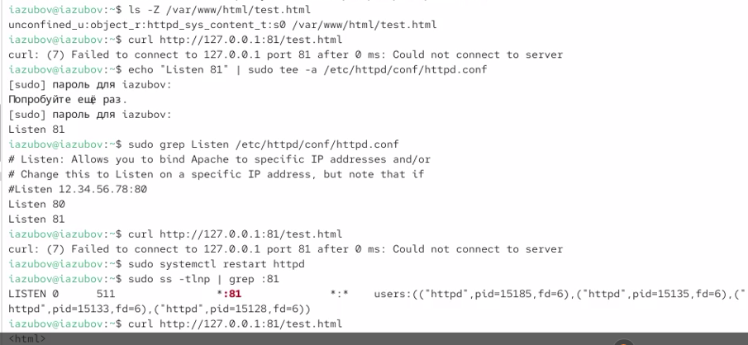
Рисунок 9: Проверка сайта (test)
Удаляем привязку http_port_t к 81 порту. Удаляем файл /var/www/html/test.html

Рисунок 10: Удаление

3. Выводы
Я получил первое практическое знакомство с технологией SELinux1. Я проверил работу SELinx на практике совместно с веб-сервером Apache.

